上海爱数信息技术股份有限公司

2023届全球校园招聘正式启动

爱数邀您

**追随心中所AI · SHU写智能未来**

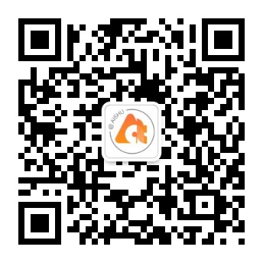

校招微信公众号：AT爱数，手机扫码直接投递

也可登陆PC投递简历：<https://aishu.zhaopin.com>

一、**关于爱数**

**爱数，以技术创新走向全球市场：**爱数成立于2006年，全球员工超过1700人，总部位于上海，在新加坡、德国分别设立APAC、EMEA运营中心。爱数每年坚持占收入比30%以上的高研发投资强度，在全球建有六大研发中心和四大AI实验室，以实现大数据基础设施的持续创新。

 **爱数，全域数据能力的服务商：**爱数的大数据基础设施具备结构化数据、非结构化数据、机器数据、知识网络的数据治理与服务能力，通过在云基础设施层、应用生态层中分理出即服务（DaaS）层，帮助客户实现混合云、多云战略下的数据自由流动；通过全域数据技术、全域数据治理，实现了对如从教务、学工、科研、综合管理等所有场景中的全域数据服务；通过即时数据治理、领域认知智能技术，全面提升数据质量、可访问性、安全合规。

**构建生态，与合作伙伴共舞。**爱数与华为、微软、腾讯、阿里、亚马逊等云战略生态伙伴，与SAP、企业微信、WPS等应用生态伙伴，与神州新桥、华宇等行业生态伙伴开展广泛而深入地联合创新，以把更好的产品、解决方案、服务提供给客户，满足不同客户的业务需求。

**客户遍布全球40+国家与地区。**爱数采用不同的中台方案，实现全域数据场景的全方位数据驱动，以TPA 方法论与各行业客户共创数据驱动型组织，如与浦发银行构建科技合作共同体、与天津生态城同结数字伙伴、与世茂集团共探数据驱动业务。爱数在全球累计服务超过 27,000+家客户，客户遍布全球40+国家与地区，全国政务云覆盖率达到85.29%，实现政府、企业、金融、教育、医疗等全行业覆盖。

**连续多年获全球IT权威机构认可。**爱数已连续四年入围Gartner魔力象限：2018 CCP 魔力象限挑战者、2019 CSP 魔力象限荣誉厂商、2020 内容协作工具市场指南代表厂商、2020 CSP 魔力象限荣誉厂商、2021备份即服务市场指南、2021 Gartner“客户之声”。

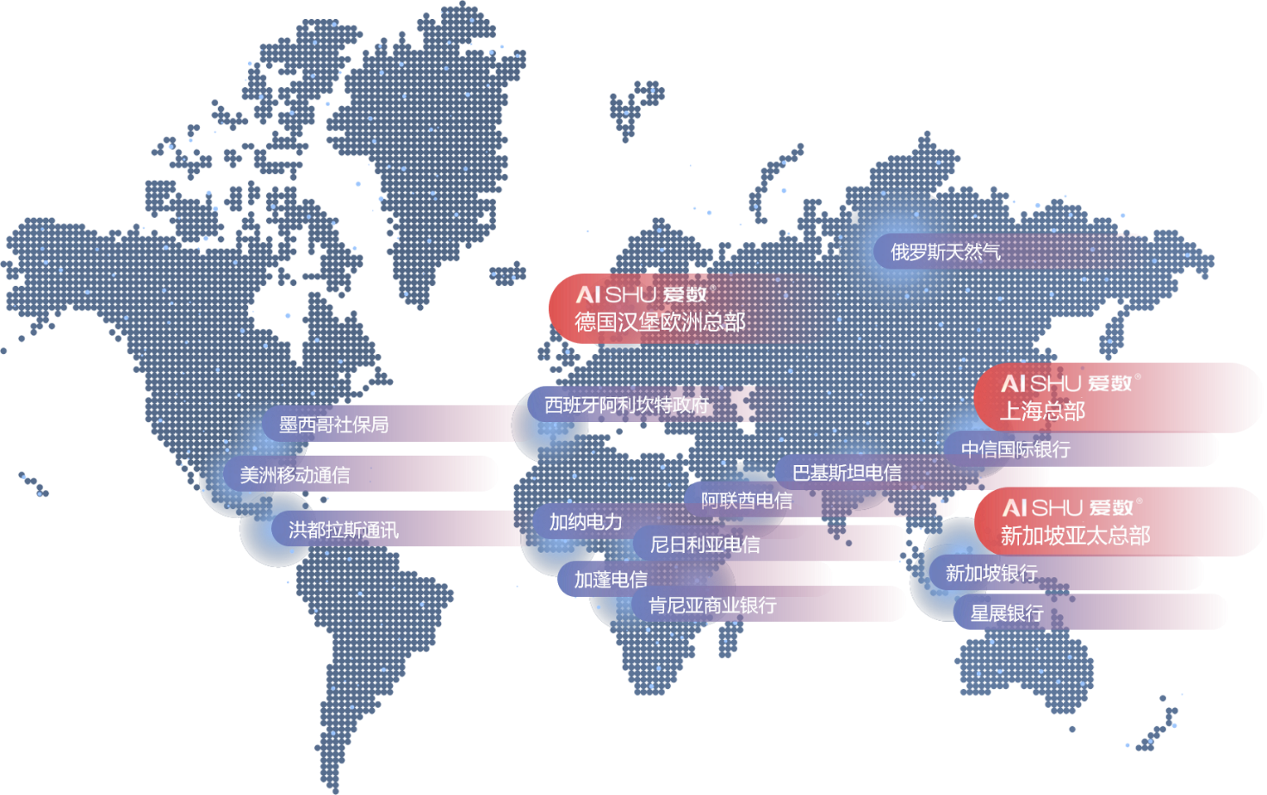*爱数全球业务进展*

二、招聘岗位

|  |  |  |  |  |
| --- | --- | --- | --- | --- |
| **类别** | **岗位名称** | **学历要求** | **工作地点** | **招聘人数** |
| **研发类** | 助理研究员 | 博士及以上 | 长沙、上海、天津 | 90 |
| 算法工程师 | 硕士及以上 | 上海、天津 |
| 后端开发工程师 | 本科及以上 | 上海、长沙、天津 |
| 前端开发工程师 | 上海、长沙、天津 |
| 测试工程师 | 上海、长沙、成都 |
| 产品设计师 | 上海 |
| 产品文档工程师 | 本科及以上 | 上海 |
| Devops开发工程师 |
| 数据工程师 |
| 运维工程师 |
| **产品类** | 产品管培生 | 硕士及以上 | 上海 | 12 |
| **业务类** | 销售管培生 | 本科及以上 | 全国 | 22 |
| 合作伙伴管培生 |
| 解决方案顾问管培生 |
| 线上销售 | 苏州 |
| **技术类** | 大客户技术管培生 | 本科及以上 | 长沙 | 26 |
| 技术工程师 | 全国 |
| 集成开发工程师 |
| **职能类** | 财务管培生 | 本科及以上 | 上海 | 10 |
| 知识产权管培生 |
| 法务助理 |
| 订单BP助理 |
| 供应管理助理 |
| 人事专员 |
| 招聘专员 |
| 品牌营销专员 |
| 平面设计师 |

三、应聘方式

1. 应聘流程

空中宣讲会/校园宣讲会 - 网申 - 简历筛选 - 线上笔试/测评 - 面试 - offer发放 - 签订三方协议

1. 网申地址

PC端：<https://aishu.zhaopin.com> 招聘岗位 -简历投递

移动端：扫描文末二维码 - 关注“AT爱数”公众号 - 校园招聘 - 网申入口 - 招聘岗位 - 简历投递

或扫描下方二维码直接投递

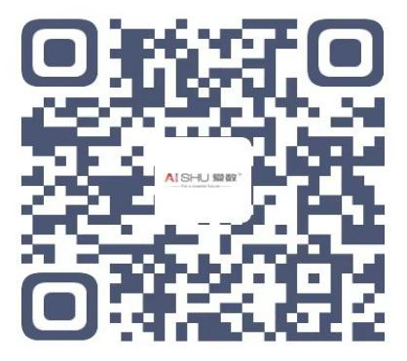

1. 宣讲计划

**线下宣讲会（免除简历筛选，直接进入笔试）**

2023届应届生秋季招聘计划会针对上海、武汉、长沙、成都、安徽、天津、太原、石家庄等城市各高校开展线下宣讲会，最新宣讲日程可关注“AT爱数”微信公众号获取。

**线上宣讲会（免除简历筛选，直接进入笔试）**

无法参加线下宣讲会的同学，也可以参加所在城市的线上宣讲会，最新线上宣讲日程可关注“AT爱数”微信公众号获取。

**校招QQ群**

便于掌握最新校招信息，赶快加入我们校招QQ群，HR在线互动答疑，校招进程群内共享，赶紧加入吧！

|  |  |
| --- | --- |
| **所在城市** | **QQ号** |
| 上海，浙江，江苏，安徽 | 616098916 |
| 湖南，湖北，江西 | 615126992 |
| 辽宁，吉林，黑龙江 | 617172982 |
| 北京，天津，河北 | 621412724 |
| 甘肃，陕西，山西，河南，山东 | 619632934 |
| 四川，重庆，云南，贵州 | 512153007 |
| 福建，广东，广西，海南 | 240748482 |
| 其他城市及海外地区 | 511903194 |
| 博士交流群 | 790314341 |

**想要了解更多爱数校招信息，可观看爱数校招宣传片**

**观看地址：<https://xjh.zhaopin.com/show/9442>**

**或扫描下方二维码观看：**



四、完善的人才培养机制

1.畅通的职业通道

专业通道/管理通道，职业发展没有天花板。

2.清晰的发展路径

每类岗位都有清晰的职业路径，每个阶段都有明确的能力要求，每年有2次职业晋升的机会。

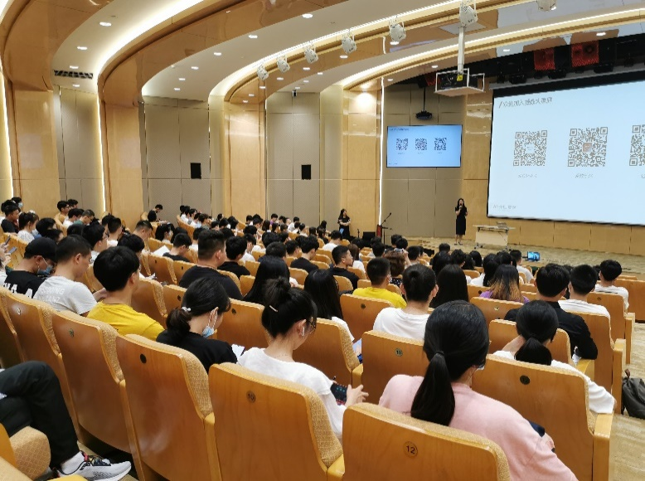3.多样化人才培养

项目实践、岗位轮岗、行业峰会，收获全局视野，实战中提升能力；青训班，导师辅导、管培生计划、领导力培养计划，不定期技术分享，助力职场打怪升级。

1. 管培生计划助力职业腾飞

公司未来管理者的储备力量，提供多部门、多岗位的职业视角与经历，整合公司多部门项目及导师资源；浓缩任务，加强历练，定期评估，强化辅导。

五、“全”方位的薪酬福利

1. 优渥薪酬 生活无忧

基本工资、季度奖金、年终奖金、餐补、教育津贴、工龄津贴、补充商业险、

期权激励、季度/年度表彰奖金、住房补贴、专利补贴、BYOD办公补贴……

1. 丰富假期 劳逸结合

法定节假日、年休假、带薪病假、带薪探亲假、带薪公益假、

婚假+礼金、产假+陪产假+礼金、带薪产前假、育儿假、

健康体检、补充商业保险、员工食堂/健身房/图书馆、通勤班车……

1. 花样活动 元气满满

生日趴、俱乐部、节日活动、每周四下午一小时员工活动、社会公益活动……

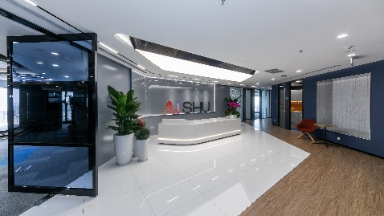

六、联系爱数

公司地址：上海市闵行区联航路1188号浦江智谷8号楼二层

公司电话：021-54222601- 1117（王女士）

公司官网：<https://www.aishu.cn/>

校招邮箱：[campus@aishu.cn](mailto:campus@aishu.cn)

招聘微信：“AT爱数”公众号

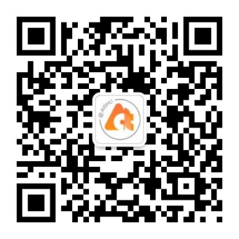

关注AT爱数招聘公众号 随时掌握最新校招动态